# ARCHIVOS SITEMATIZADOS DE DATOS.

Módulo Consulta y edición de Picking List.

Proceso encargado de reflejar los datos de los picking list ingresados al sistema, la información es presentada por rango de fechas o por número de picking, según los criterios del usuario.

CONSULTA POR RANGO DE FECHAS

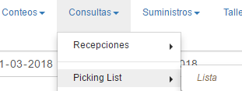

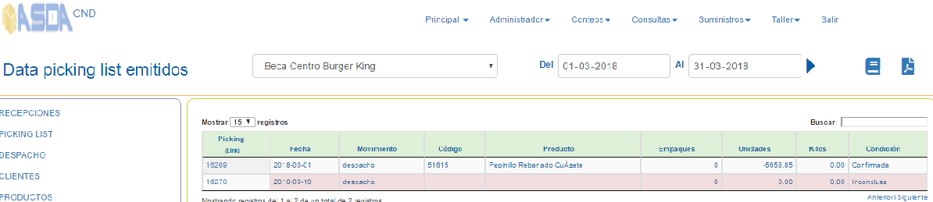

Para solicitar la información:

1. seleccione el cliente.
2. Ingrese el rango de fechas a verificar.
3. Pulse  para ejecutar el proceso.

La información reflejada corresponde a los picking list ingresados y se complementa con las etiquetas seleccionadas para despacho.

Mostrará la condición de confirmada, en los casos de que al picking list le asignen etiquetas, e incompleta cuando solo se ha generado el encabezado.

 Muestra el manual para el usuario.

 Imprime el reporte.

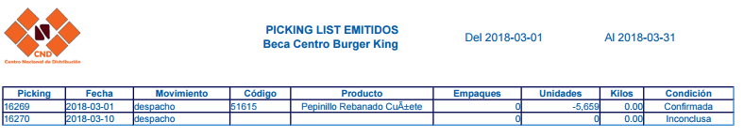

CONSULTA POR NUMERO DE PICKING LIST

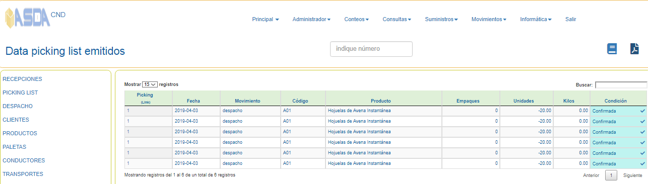

 Debe ingresar el número de Picking a consultar, se mostrarán las líneas de información que contiene el documento.

Al pulsar  en la columna de condición, puede reversar la data registrada.

**EDICION DE PICKING LIST**

Bajo esta figura los usuarios pueden actualizar la cantidad de unidades y empaques originalmente ingresados.

1. No podrá asignar una cantidad mayor a la originalmente asignada.
2. No se podrá asignar una cantidad inferior a 0.

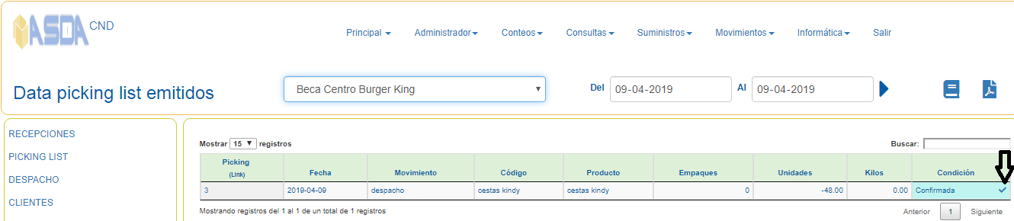

Pulse para activar la pantalla de edición.

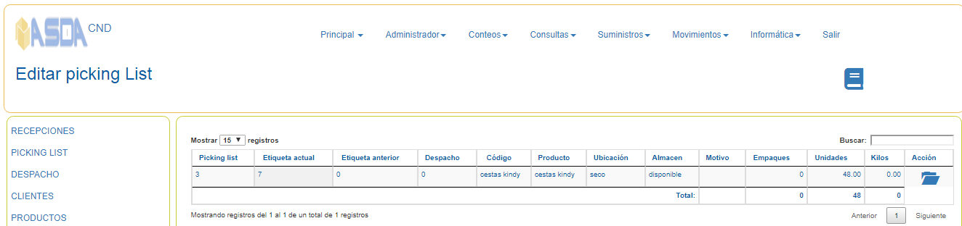

Solo se activa la acción de edición  en el caso de que la etiqueta no se halla asignado a un despacho.

Existen dos formas de edición de data:

1. Ajustar o anular etiqueta por etiqueta.

Pulse  para proceder con la edición.

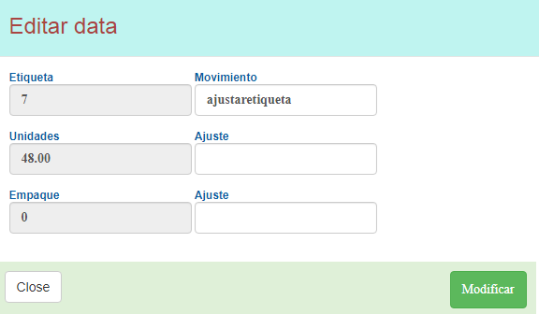

Ingrese las unidades y empaques a ajustar.

1. Anular las etiquetas en forma masiva.

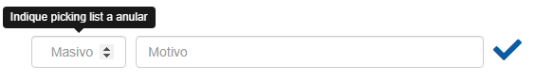

Con este proceso puede anular los valores de todas las etiquetas asignadas a un Picking list, que no hayan sido despachados efectivamente.

Masivo: Indique el número de Picking list a anular.

Motivo: Indique el motivo de la anulación.

Pulse  para efectuar la anulación respectiva.